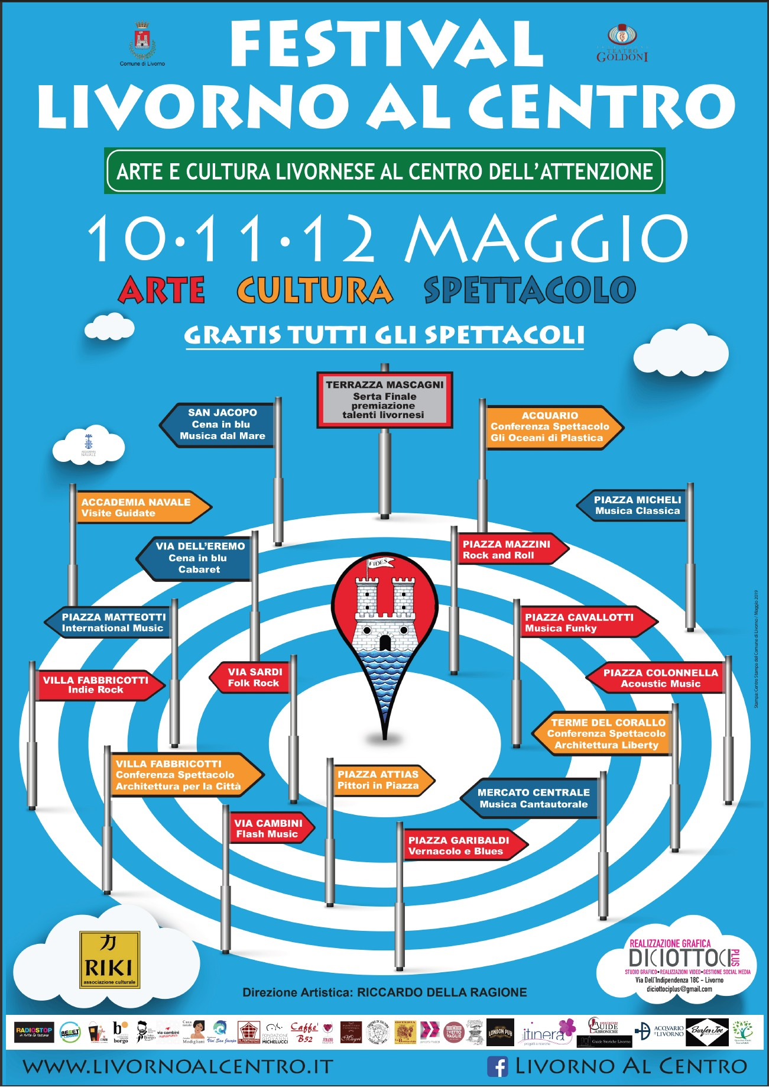

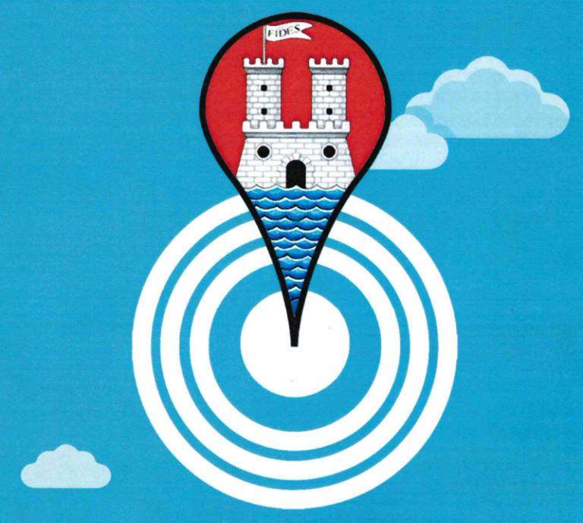
FESTIVAL
“LIVORNO AL CENTRO”
IV edizione – 10, 11 e 12 Maggio 2019

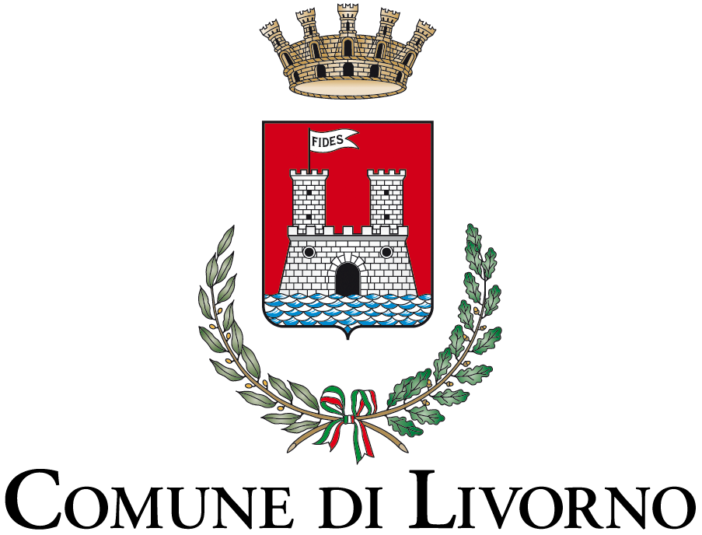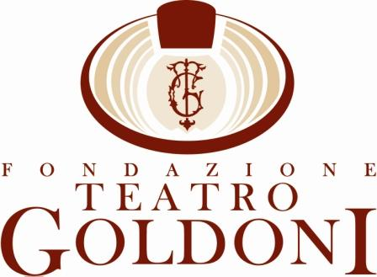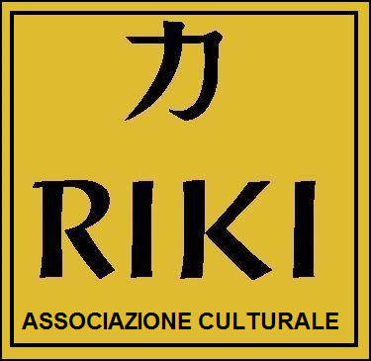

Da venerdì 10 a domenica 12 maggio
“Livorno al Centro”
Arte e Cultura Livornese al Centro dell’attenzione
18 palcoscenici, 30 spettacoli, 4 conferenze e più di 100 artisti dislocati nel centro città

Tre giorni di spettacoli, tutti gratuiti: si presenta così il ricco programma di “Livorno al Centro. Arte e Cultura Livornese al Centro dell’attenzione”, festival di arte, cultura e spettacolo, che si svolgerà nella città labronica da venerdì 10 a domenica 12 maggio.
L’idea del festival, giunto ormai alla sua quarta edizione, nasce dalla necessità di rilanciare il centro città e dalla voglia di valorizzare i talenti artistici e culturali livornesi.
Il festival, ideato da Riccardo Della Ragione, in compartecipazione con il Comune di Livorno e con la collaborazione della Fondazione Teatro Goldoni, ha trovato la collaborazione e il pieno sostegno di associazioni culturali, musei, artisti locali, guide ed operatori turistici cittadini. “Promuovere questa condivisione tra commercianti, operatori del settore dello spettacolo e associazioni culturali, - spiega Riccardo Della Ragione direttore artistico del Festival - fa parte di una strategia ben precisa che deriva dalla volontà di mettere in atto un processo partecipativo con l’obiettivo comune del risveglio culturale e turistico della città di Livorno. Ognuno mette a disposizione le proprie forze con la volontà di fare rete per mettere al Centro la città di Livorno con le sue peculiarità.”
Una esplosione di vitalità, tre giorni di eventi al centro della città con uno spettacolo conclusivo in cui verranno premiati con una medaglia d’oro alcuni talenti livornesi scelti tra i tanti che la città offre.
L’iniziativa viene presentata questa mattina nel corso di una conferenza stampa in cui intervengono l’assessore alla Cultura Francesco Belais, il direttore della Fondazione Teatro Goldoni Marco Leone e Riccardo Della Ragione, direttore artistico del festival che presenterà nel dettaglio il programma della manifestazione.
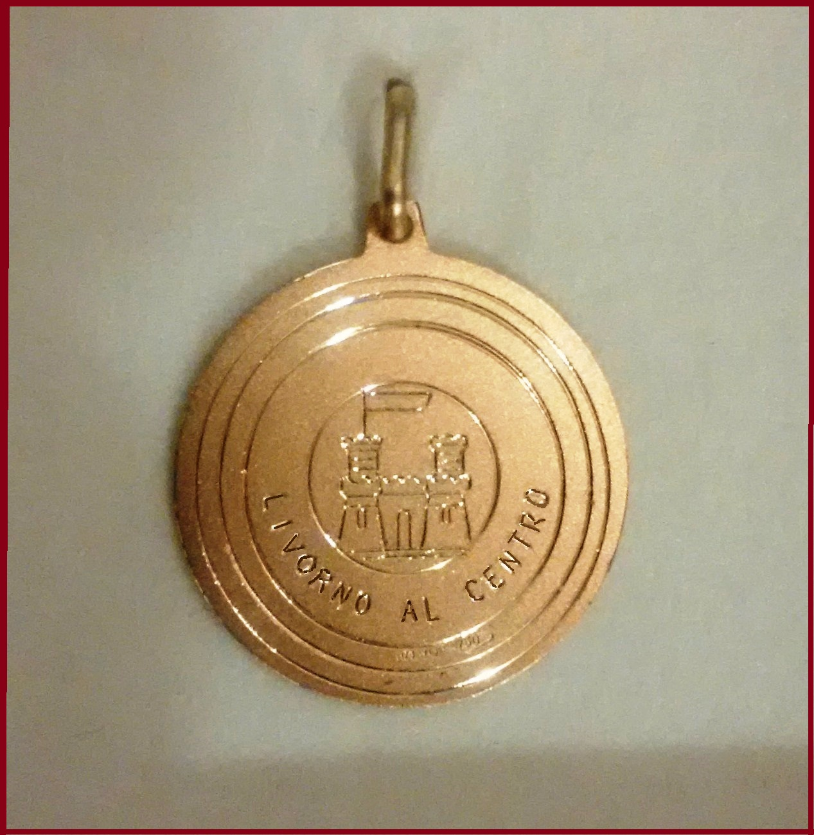
(LA MOTIVAZIONE VIENE IMPRESSA SUL RETRO DELLA MEDAGLIA)
PER AVER VALORIZZATO E PROMOSSO
CON LA PROPRIA ATTIVITA’
L’IDENTITA’ LIVORNESE

Nell’edizione 2016 il Premio “Livorno al Centro” è stato consegnato al pugile Lenny Bottai per lo Sport, la cantante Karima Ammar per la musica, il soprano Laura Brioli per la Lirica, l’attore Marcello Marziali per il Cinema e TV, Francesco Baronti per la Pittura, Paolo Ciriello per la Fotografia, Leandro Bartorelli per l’Insegnamento e per la Scrittura Mario Cardinali.
L’anno scorso il Premio “Livorno al Centro” è andato a Lindsay Kemp per il Teatro, Paolo Migone per il Cabaret, Matteo Becucci per la Musica.
Nel 2017 sono stati premiati Matteo Becucci per la Musica, Lindsay Kemp per il Teatro e Paolo Migone per il Cabaret.

La scorsa edizione furono premiati Lucia Stanescu per la Lirica, Giovanni Bondi per il Cabaret e Gabriele Detti per lo Sport.

Quest’anno il premio andrà a Lamberto Giannini che insieme agli attori del Mayor Von Frinzius ha messo in scena "Up & Down" invitato insieme a Paolo Ruffini al festival del cinema di Venezia e che ha ricevuto il premio "Kineo-Diamanti al Cinema" come miglior documentario.

I premi saranno consegnati dall'assessore alla cultura Francesco Belais e dal direttore del Teatro Goldoni Marco Leone. Farà da cornice alla serata il direttore artistico del Festival Riccardo Della Ragione (alla chitarra) insieme al pianista Andrea Chiesa.
Gli spettacoli del Festival che si alterneranno durante i tre giorni di programmazione, inizieranno fin dalla mattina alle ore 10,00 e si concluderanno entro la mezzanotte.
Gli artisti coinvolti saranno oltre cento.
Queste le zone della città interessate:
- In Piazza Attias Pittori in Piazza e Conferenza sulla Pittura livornese
- In Piazza Garibaldi musica Blues e Vernacolo
- Alle Terme del Corallo Visite guidate e Architettura Liberty
- In Piazza Micheli musica Classica
- Al Mercato Centrale musica Cantautorale
- In Piazza della Colonnella musica Acustica
- In Piazza Cavallotti musica Funky
- In Piazza Matteotti musica Internazionale
- In Via Cambini musica Flash
- Accademia Navale Visite Guidate
- In Via San Jacopo Cena in Blu e Musica dal Mare
- In Via dell’Eremo Cena in Blu e Cabaret
- In Via Sardi musica Folk Rock
- All’Acquario di Livorno Conferenza sull’ecosologia e il mare
- In Piazza Mazzini musica Rock and Roll
- Villa Fabbricotti musica Indie Rock e Architettura per la Città
- Alle Terrazza Mascagni Varietà “Livorno al Centro” Premiazione

In ognuna delle piazze coinvolte saranno attivi per tutta la durata della manifestazione, punti di ristoro che propongono una vasta gamma di offerte gastronomiche, dalle cene tipiche livornesi a base di cacciucco agli aperitivi con degustazione di vini, dai cocktails a base di assenzio alla pasticceria artigianale e snack bar.

Contemporaneamente alle iniziative musicali organizzate nel centro della città, verranno proposte dalle Guide cittadine, i Tours culturali e storici della città. Gli Itinerari Medicei, i Misteri della Fortezza Vecchia, il Tour in Battello.
In questa edizione verrà ospitata in Piazza Mazzini anche la premiazione e l’estrazione della lotteria “MuraLi”, (un progetto di street art nato dalla creatività di un comitato di under 35, il cui obiettivo è quello di far rinascere artisticamente Livorno). Inoltre in occasione del Festival “Livorno al Centro” sono state organizzate una serie di conferenze/spettacolo che pongono l’attenzione sulle varie tematiche che riguardano la città dal punto di vista architettonico e della possibile gestione ecologica.
L’Acquario di Livorno in collaborazione con “RIFIUTI ZERO“ e l’associazione “Reset”, propone nella Sala del Relitto la conferenza spettacolo di Rossano Ercolini “Gli oceani di plastica ed il Capitano Nemo” che successivamente presenterà il suo libro “Dieci passi verso i Rifiuti Zero”
In Piazza Attias l’associazione Toscana Art promuove un estemporanea di Pittori ed una Conferenza tesa ad approfondire il dialogo sulla Pittura livornese sulla storia dell’Arte da Giovanni Fattori ad Amedeo Modigliani, fino ai nostri giorni.
Inoltre l’associazione culturale “Reset” organizzerà una giornata di Visite Guidate alle Terme del Corallo ed in collaborazione con l’Archivio di Stato e con l’associazione culturale “Il Pentagono”, proporrà un evento/convegno per presentare all’interno del Parco delle Terme del Corallo, “La Livorno Liberty”. Una serie di proiezioni Video e gli interventi del Dottor Massimo Sanacore dell’archivio di Stato e dell’Architetto Corrado La Fauci, saranno gli ingredienti primari dell’evento.
La quarta conferenza è curata dalla Fondazione Michelucci e riguarda il nostro “Grattacielo”. All’interno della sala conferenze della biblioteca della Villa Fabbricotti, dopo la proiezione del Film/documentario sulla vita dell’architetto Giovanni Michelucci, il Professor Roberto Agnoletti della Fondazione Michelucci insieme al Dottor Massimo Sanacore dell’archivio di Stato, daranno vita alla conferenza dedicata alla progettazione e alla realizzazione del famoso Grattacielo di Piazza Roma.
Da non dimenticare che anche quest’anno sarà possibile visitare l’Accademia Navale durante le ore notturne compreso gli spazi di simulazione di navigazione della Plancia di Comando.
Tutti gli spettacoli saranno gratuiti.

Il progetto è a cura di:
RIKI Associazione Culturale
in partecipazione con l'assessorato alla Cultura e Turismo del comune di Livorno,
in collaborazione con la Fondazione Teatro Goldoni,
l’Acquario di Livorno, l’Accademia Navale di Livorno, le Guide cittadine
i Centri Commerciali Naturali e le attività commerciali del centro cittadino.

PROGRAMMA DEL FESTIVAL
“LIVORNO AL CENTRO”
IV edizione – 10, 11 e 12 Maggio 2019

VENERDI 10
- Via San Jacopo
APERITIVO CENA IN BLU e Musica dal Mare
Venerdì ore 19,00 Enoteca Ristorante Vizi e Virtù - Aperitivo e Cena Blu Academy (gradito abito blu)
Venerdì ore 19.00 – 24.00 Enoteca Ristorante Vizi e Virtù “Luca Battistini live - One eat one live and Dj set”
Serata Ecologista con l’utilizzo delle “Cannucce di pasta” un gesto a sostegno del nostro Mare

- Via Dell’Eremo (evento spostato all’interno del Circolo Arci di via San Jacopo in Acquaviva 86)
APERITIVO CENA IN BLU e Cabaret
Venerdì ore 19,00 Ristorante Naturale La Coccinella - Aperitivo e Cena Blu Academy (gradito abito blu)
Venerdì ore 21.00 “Paolo Migone”

- Accademia Navale
VISITE GUIDATE
Venerdì ore 21,00 – 23,00 Accademia By Night - Visite al Brigantino e alle sale dei prestigiosi Palazzi interni

- Via Sardi
APERICENA BIRRERIA e Folk Rock
Venerdì ore 21,00 London pub “Esperanto Folk Band - Songs of Anarchy”

- Mercato Centrale
APERITIVI CENA ALLE VETTOVAGLIE e Musica Cantautorale
Venerdì ore 21,00 “Pezzi Di Vetro” : omaggio a De Gregori
Mauro Carta: voce e chitarra - Martina Catarsi: pianoforte - Daniele Duranti: chitarra

- Piazza Mazzini
APERITIVO CENA WINE BAR e Musica Rock and Roll
Venerdì ore 21,00 JoHnny Paranza Il Chiosco “Stefano Dentone e Antonio Ghezzani Full Band”
Percorso tra Masterpiece del Rock&roll e pezzi inediti del gruppo

- Piazza Cavallotti
CENA WINE-BAR e Musica Funnky
Venerdì ore 21,00 La Barrocciaia “Orofino”
Gabriele Maltinti, chitarra e voce - Leandro Bartorelli, batteria - Valerio Dentone, basso

- Piazza Colonnella
APERITIVO CENA e Acoustic Music
Venerdì ore 21,30 Il Vinaino “30 Corde Live”

SABATO 11

- Accademia Navale
VISITE GUIDATE
Sabato ore 9,00 – 12,00 “Dietro le quinte” Visite alla plancia di Comando

- Piazza Micheli
COLAZIONE - TEA TIME e Musica Classica
Sabato ore 10,30 Pasticceria Magrì “Breakfast & Musica Classica”
Anastasia Filippini, pianoforte - Enea Pagani, violino

Sabato ore 16,00 Pasticceria Magrì “Tea Time & Musica Classica” Samuele Giannotti al pianoforte
Sabato ore 18,00 Pasticceria Magrì “Appetizer & Musica Jazz” Francesco Saporito al pianoforte

- Piazza Attias
PITTORI IN PIAZZA e Conferenza ed Estemporanea di Pittura
Sabato ore 16,00 “Estemporanea dei Pittori Livornesi con esposizioni”
Sabato ore 18,00 “Conferenza sulla storia dell’arte da Fattori a Modigliani ad oggi”
intervengono : Umberto Falchini artista e studioso di storia dell'Arte, Corrado La Fauci professore di storia dell'Arte

- Villa Fabbricotti (biblioteca)
CONFERENZA ARCHITETTURA PER LA CITTÀ e Proiezione Film documentario
Sabato ore 15,00 proiezione Documentario “Giovanni Michelucci - elementi di vita e di Città”
Sabato ore 16,30 Conferenza “Il Grattacielo di Piazza Roma progettato dall’architetto Michelucci”
Intervengono: Roberto Agnoletti della Fondazione Michelucci, Massimo Sanacore dell’Archivio di Stato di Pisa, Riccardo Ciorli dell’Archivio di Stato di Livorno, Marcello Paffetti per l’associazione Il Pentagono.

- Villa Fabbricotti (chiosco)
APERITIVO WINE-BAR e Indie Rock
Sabato ore 18,00 Il Chioschino “Neon/noon”

- Piazza Mazzini
APERITIVO CENA WINE BAR e Musica Rock and Roll
Sabato ore 17,00 Johnny Paranza Il Chiosco “Live painting ed estrazione premi lotteria MuraLi”
Sabato ore 20,00 Johnny Paranza Il Chiosco “Dj set con Dome la muerte” e serata finale Evento MuraLi

- Piazza Matteotti
APERITIVO e International Music
Sabato ore 18,30 Bar B 52 “The Flowers Harmony International Music”
Mario Fiori, chitarra, tastiera e armonica - Susy Cerreto, percussioni e voce

- Via Cambini
APERITIVO CENA e Flah Music
Sabato ore 20,00 “Flash Music”
Nicola Mei, chitarra e voce

- Piazza Garibaldi
CENA TIPICA LIVORNESE VERNACOLO e Musica Blues
Sabato ore 21,00 Chiosco Altrove “Aldo Bagnoli con Aldo Corri, mandolino e Dario Paganin, chitarra”
Sabato ore 22,30 Chiosco Altrove “Blues jam session”

- Mercato Centrale
APERITIVI CENA ALLE VETTOVAGLIE e Musica Cantautorale
Sabato ore 21,00 “All’ombra dell’ultimo sole”: omaggio a De Andrè
Daniele Pistocchi: chitarra e voce - Valentina Cantini: violino e cori - Lorenzo Frangini: basso

- Via Sardi
APERICENA BIRRERIA e Folk Rock
Sabato ore 21,00 London pub “Unchained”

- Piazza Colonnella
APERITIVO CENA e Acoustic Music
Sabato ore 21,30 Il Vinaino “Fuori sagoma - Acoustic trio”

DOMENICA 12

- Terme del Corallo
VISITE GUIDATE e Conferenza architettura liberty
Domenica ore 10,00 – 17,00 Visite guidate all’interno delle Terme del Corallo con estemporanee Musicali
Domenica ore 15,00 – 17,00 Musica estemporanea con Enea Pagani al violino e Anastasia Filippini al pianoforte
Domenica ore 18,30 – Conferenza “La storia della Livorno Liberty e le Terme del Corallo”
Intervengono: Dr Massimo Sanacore dell’Archivio di stato, Architetto Corrado La Fauci, Stefano Ceccarini per l’associazione Il Pentagono.

- Acquario di Livorno
VISITE GUIDATE e Conferenza sull’ecologia e la cultura del riciclo
Domenica ore 16,00 Conferenza spettacolo “Oceani di Plastica e il Capitano Nemo” di Rossano Ercolini
A seguire presentazione del libro “ Dieci passi verso i Rifiuti Zero”

- Villa Fabbricotti
APERITIVO WINE-BAR e Indie Rock
Domenica ore 18,00 Il Chioschino “Neon/noon”

- Via Sardi
APERICENA BIRRERIA e Folk Rock
Domenica ore 21,00 London pub “Elisa Arcamone Band”

- Terrazza Mascagni
SERATA CONCLUSIVA PREMIAZIONE “Livorno al Centro”
Domenica ore 21,00 Surfer Joe “Premio Livorno al Centro”
Premiazione dei talenti della città di Livorno a cura dell’Assessore alla Cultura Francesco Belais e del Direttore del Teatro Goldoni Marco Leone, conduce la premiazione il Direttore Artistico del Festival Riccardo Della Ragione.

GUIDE TURISTICHE:

GUIDE STORICHE
visita guidate e gite in battello info 339 2471523

GUIDE LABRONICHE
visita guidate e gite in battello info 349 0057410

CASA NATALE AMEDEO MODIGLIANI
visita guidate alla casa natale di Amedeo Modigliani

Tutte le info su: www.livornoalcentro.it – www.goldoniteatro.it

